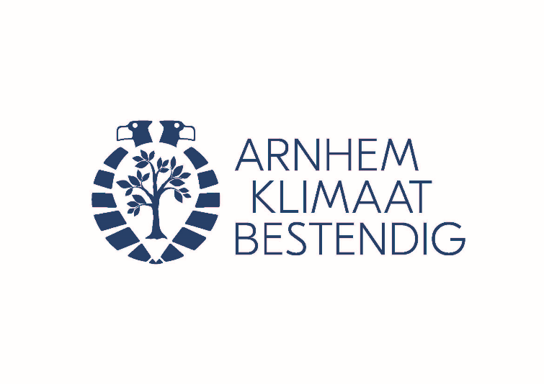
Persbericht Platform Arnhem Klimaatbestendig

Klimaatcarrousel
Tijdens een Klimaatcarrousel laten wijkbewoners aan elkaar zien hoe zij hun tuin/huis hebben verduurzaamd met bijvoorbeeld zonnepanelen, isolatie, groen dak, regenton e.d.. Deze wandel- of fietstocht gaat langs 4 - 8 locaties in de wijk en heeft als doel het gesprek over duurzaamheid met elkaar te hebben. Een klimaatcarrousel duurt zo’n 3 uur.
Wat doen Arnhem Klimaatbestendig en Arnhem AAN:
- Een format voor aanmeldformulieren, folders en een routekaart aanleveren
- Drukwerk verzorgen
- Desgewenst een aanjager verzorgen die tijdens de carrousel aanwezig is (vanaf 10 aanmeldingen)

Wat doe je zelf:
- Buurtgenoten mobiliseren die duurzame maatregelen in hun huis/tuin willen laten zien aan buurtgenoten
- Buurtgenoten enthousiasmeren, folders verspreiden en de aanmeldingen registreren
- De carrousel organiseren (begeleiding van de groepen, tijdbewaking etc.)

Wil jij een Klimaatcarrousel in jouw wijk organiseren? Of heb jij bijvoorbeeld een groen dak, zonnepanelen, een warmtepomp of een regenwateropslagsysteem? En wil je je huis eenmalig openstellen voor de buurt? Meld je dan hier aan. Lees voor inspiratie het verslag van de Klimaatcarrousel in Klingelbeek.

--------------------------------------------------------------------------------------------------------------------------------------
Einde persbericht/ meer informatie
Platform Arnhem Klimaatbestendig informeert en inspireert Arnhemmers over hoe we de stad samen meer klimaatbestendig kunnen maken. Het platform bestaat uit de volgende organisaties: Centrum voor Architectuur en Stedenbouw Arnhem, Gemeente Arnhem, Provincie Gelderland, Le Far West landschapsarchitectuur, Natuurcentrum Arnhem, Netwerk Groen Arnhem, ROETEplannen, Make a Change, Waterschap Rijn en IJssel, Waterschap Rivierenland en Provincie Gelderland.
Voor meer informatie kunt u contact opnemen met:
Arnhem Klimaatbestendig
info@arnhemklimaatbestendig.nl
www.arnhemklimaatbestendig.nl

